Prénom :__________________
Date : ____________________

Date :____/_____/______
Évaluation PERIODE 3
Français CE1

Compétences: | Non atteinte | Partiellement atteinte | Atteinte
Je sais conjuguer les verbes être et avoir à l’imparfait
Je sais conjuguer les verbes en er au futur
Je sais conjuguer les verbes être et avoir au futur
Je sais identifier les trois types de phrases
Je sais identifier les adjectifs
Je sais lire un article de dictionnaire
J’utilise correctement la lettre “s”

Exercice 1 : Conjugue les verbes être et avoir à l’imparfait

Elles _____________ mal à la tête. (avoir)
Vous ________________ toujours en retard. (être)
Je ___________ content de te voir ! (être)
Nous ________________ prêts pour la course. (être)
Tu _____________ beaucoup de chance. (avoir)
J’________________ peur de me tromper. (avoir)

Exercice 2 : Conjugue les verbes suivants au futur
Vous ………………………… des crêpes. (cuisiner)
Elle ………………………… le paysage. (admirer)
Je ………………………… une belle robe. (porter)
Nous ………………………… par la fenêtre. (regarder)
Ils ………………………… sur internet. (surfer)
On ………………………… les consignes. (écouter)
Exercice 3 : Conjugue les verbes être et avoir au futur :
être | avoir
Je ………………… content  Tu …………………triste  Il …………………… joyeux  Nous …………………en retard  Vous …………………… à l’heure  Ils …………………………peureux | J’ ………………………faim  Tu ……………………sommeil  Il ………………………peur  Nous ……………………tort  Vous ……………………le hoquet  Ils ………………………confiance

Exercice 4 : Indique pour chaque phrase si c’est une phrase de type interrogatif, déclaratif ou impératif.

Est- ce que tu as finis tes devoirs ? ________________________
Le petit chat dort sur le canapé. __________________________
Où se cache la petite souris ? ____________________________
Range te chambre immédiatement ! ______________________
Il fait très beau aujourd’hui. ____________________________
Ouvrez vos livres page 44. ______________________________

Le cuisinier prépare un bon repas pour les invités gourmands.
Je me régale avec cette brioche appétissante.
Nous buvons un chocolat chaud devant la grande cheminée.
des croissants dorés une barre chocolatée
des gants rouges une petite galette

Exercice 5 : Entoure les adjectifs en orange.

Exercice 6 : Légende l’article de dictionnaire avec les mots proposés :
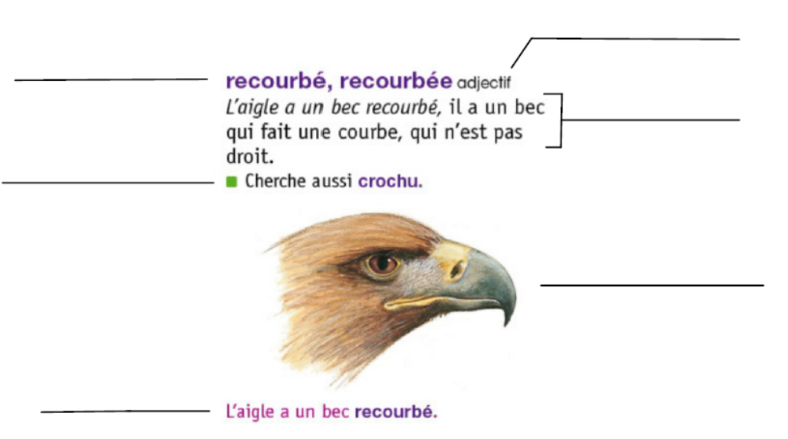
Mot cherché / définition / exemple / illustration / synonyme / classe de mots

Exercice 7 : Écris les mots dans la bonne colonne selon le son que produit la lettre s.
prison – escalier – puis – sauter – visage – masque – dans – veste – mathématiques – sac – pistache – magasin – réviser – prise – repos

[ s ] | [ z ] | « s » muet
……………………  ……………………  ……………………  ……………………  …………………… | ……………………  ……………………  ……………………  ……………………  …………………… | ……………………  ……………………  ……………………  ……………………  ……………………

